实验五 串联型晶体管稳压电路

一、实验目的
1、熟悉Multisim9软件的使用方法。
2、掌握单项桥式整流、电容滤波电路的特性。
3、掌握串联型晶体管稳压电路指标测试方法
二、虚礼实验仪器及器材
双踪示波器、信号发生器、交流毫伏表、数字万用表等仪器、晶体三极管 3DG6×2(9011×2)、DG12×1(9013×1)、晶体二极管 IN4007×4、稳压管 IN4735×1

三、知识原理要点
直流稳压电源原理框图如图4－1 所示。
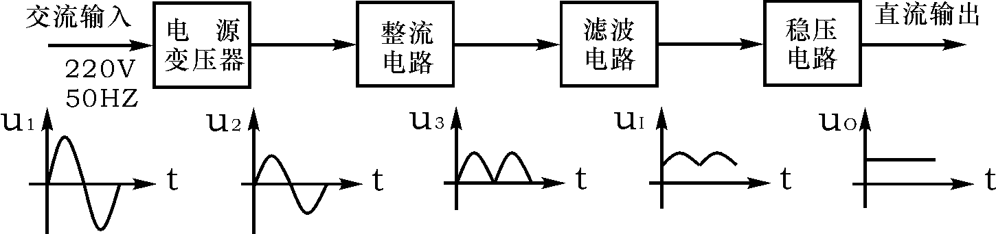

四、实验原理
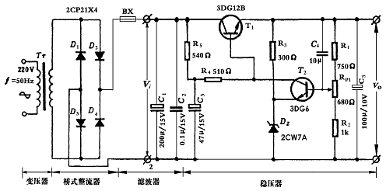
图为串联型直流稳压电源。它除了变压、整流、滤波外，稳压器部分一般有四个环节：调整环节、基准电压、比较放大器和取样电路。当电网电压或负载变动引起输出电压Vo变化时，取样电路将输出电压Vo的一部分馈送回比较放大器与基准电压进行比较，产生的误差电压经放大后去控制调整管的基极电流，自动地改变调整管的集一射极间电压，补偿Vo的变化，从而维持输出电压基本不变。

五、实验内容与步骤
1.如下所示，输入电路
1、 整流滤波电路测试
按图连接实验电路。取可调工频电源电压为16V， 作为整流电路输入电压u2。
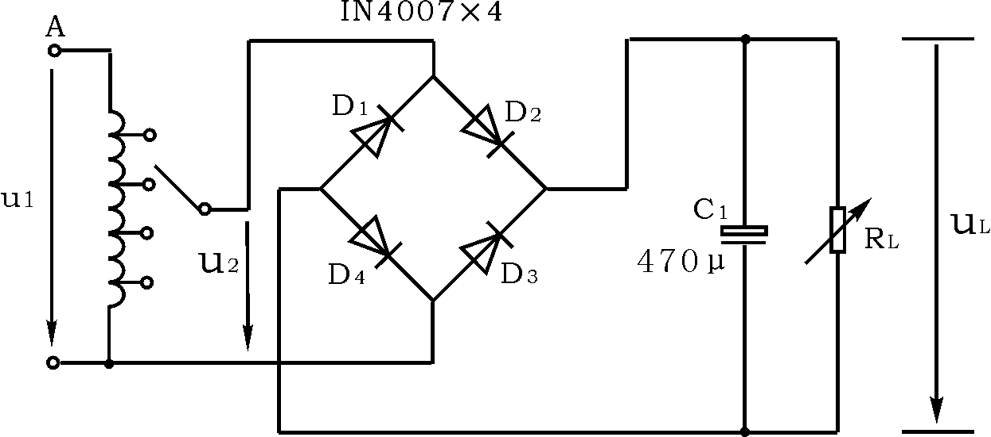
(整流滤波电路)

1) 取RL＝240Ω ，不加滤波电容，测量直流输出电压UL 及纹波电压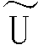L，并用示波器观察u2和uL波形，记入表5－1 。U2＝16V
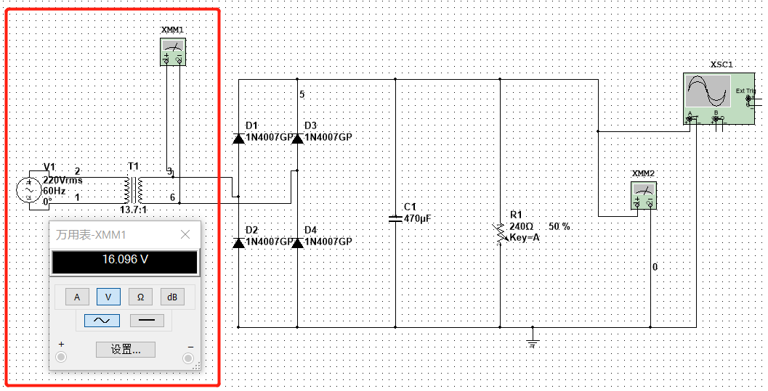
(实验电路图)

2) 取RL＝240Ω ，C＝470μf ，重复内容1)的要求，记入表5－1。
3) 取RL＝120Ω ，C＝470μf ，重复内容1)的要求，记入表5－1

电 路 形 式 |  | U_{L}（V） | _{L}（V） | u_{L}波形
R_{L}=240Ω | 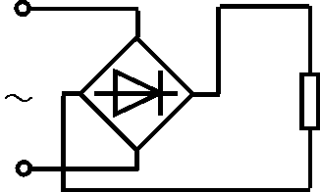 | 13.04 V | 6.84 V | 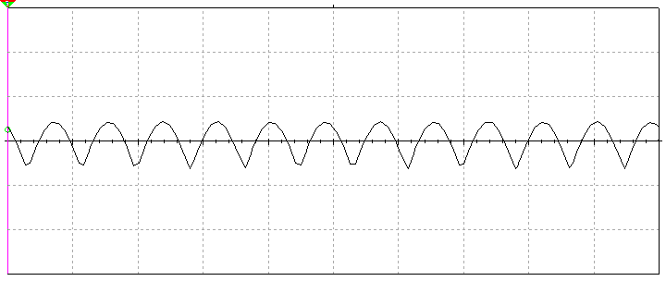
R_{L}=240Ω  C=47Oµf | 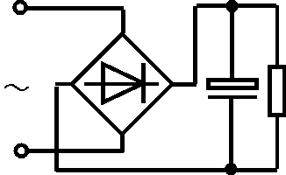 | 20.526 V | 340.74 mV | 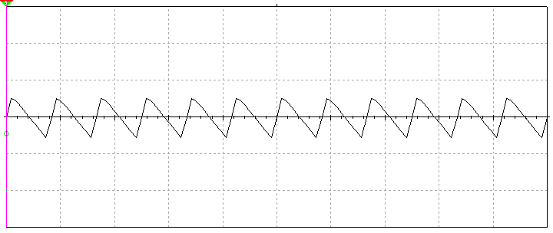
R_{L}=120Ω  C=470µf |  | 20.18 V | 739.5 mV | 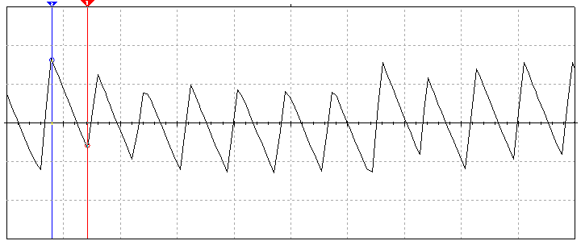
2. 测量输出电压可调范围
更改电路如下所示
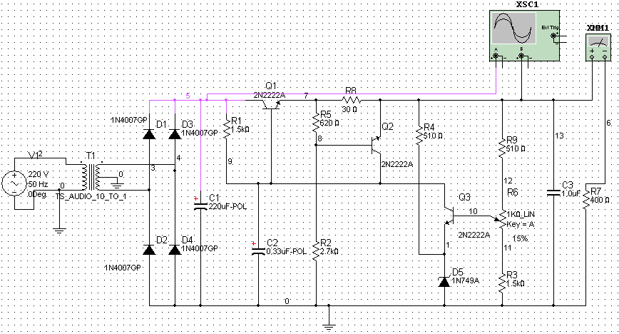
接入负载，并调节R6，使输出电流U0＝9V。若不满足要求，可适当调整R1、R2之值。

3. 测量各级静态工作点
调节输出电压U0＝9V，输出电流I0＝100mA ， 测量各级静态工作点，记入表5－2。
表5-2 U₂＝14V U₀＝9V I₀＝100mA
 | T1 | T2 | T3
U_{B}（V）
U_{C}（V）
U_{E}（V）

4. 测量稳压系数S
取I0＝100mA，按表5－3改变整流电路输入电压U2（模拟电网电压波动），分别测出相应的稳压器输入电压UI及输出直流电压U0，记入下表。
测 试 值（ I₀＝100mA） |  |  | 计算值
U₂（V） | U_{I}（V） | U_{O}（V） | S
14 |  |  | S₁₂＝  S₂₃＝
16 |  | 12 | S₁₂＝  S₂₃＝
18 |  |  | S₁₂＝  S₂₃＝

六、思考
1、 对所测结果进行全面分析，总结桥式整流、 电容滤波电路的特点。
2、计算稳压电路的稳压系数S和输出电阻R0，并进行分析。
3、 分析讨论实验中出现的故障及其排除方法。

